数学作业（20150115）

1. 如图, 四棱柱ABCD－A₁B₁C₁D₁的底面ABCD是正方形, O为底面中心, A₁O⊥平面ABCD, 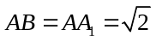.
(Ⅰ) 证明: A₁C⊥平面BB₁D₁D;
(Ⅱ) 求平面OCB₁与平面BB₁D₁D的夹角的大小.
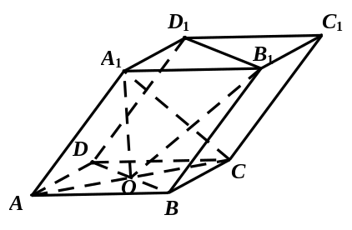

2.已知动圆过定点A(4,0), 且在y轴上截得的弦MN的长为8.
(Ⅰ) 求动圆圆心的轨迹C的方程;
(Ⅱ) 已知点B(－1,0), 设不垂直于x轴的直线与轨迹C交于不同的两点P, Q, 若x轴是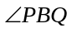的角平分线, 证明直线过定点.

3. 已知函数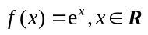.
(Ⅰ) 若直线y＝kx＋1与f (x)的反函数的图像相切, 求实数k的值;
(Ⅱ) 设x>0, 讨论曲线y＝f (x) 与曲线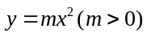 公共点的个数.
(Ⅲ) 设a<b, 比较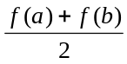与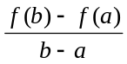的大小, 并说明理由.
4.已知抛物线的顶点为原点,其焦点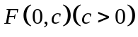到直线: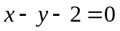的距离为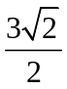.
设为直线上的点,过点作抛物线的两条切线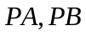,其中为切点.
(Ⅰ) 求抛物线的方程；[来源:学。科。网]
(Ⅱ) 当点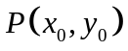为直线上的定点时,求直线的方程；
(Ⅲ) 当点在直线上移动时,求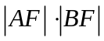的最小值.
5．设函数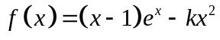(其中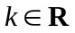).
(Ⅰ) 当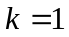时,求函数的单调区间；
(Ⅱ) 当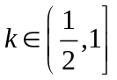时,求函数在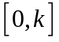上的最大值.

